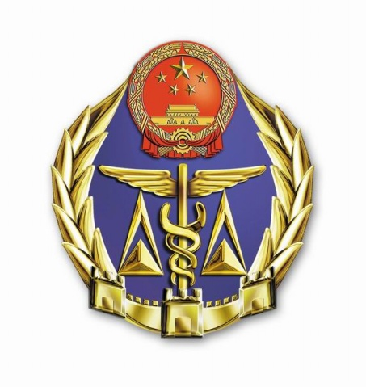
进出口光电显示商品安全警示通报
2016年第02期
南京检验检疫局经开办主办
预警主题 | 八部门发布《电器电子产品有害物质限制使用管理办法》
发布日期 | 2016年02月01日 | 联系电话 | 025-85664820
信息来源 | 信息专报
涉及企业 | 不详
涉及产品 | 电器电子产品
生产企业/进口商/出口商 | 不详
信息  主要  内容 | 《电器电子产品有害物质限制使用管理办法》已经工业和信息化部部务会议审议通过，并经发展改革委、科技部、财政部、环境保护部、商务部、海关总署、质检总局同意，现予公布，自2016年7月1日起施行。2006年2月28日公布的《电子信息产品污染控制管理办法》（原信息产业部、发展改革委、商务部、海关总署、工商总局、质检总局、原环保总局令第39号）同时废止。  
应对处  理措施 | 南京出入境检验检疫局提醒相关生产和使用企业注意对类似风险的管控，加强产品的设计评估和过程控制，切实保护企业自身风险。
报送
抄送 | 相关生产企业

